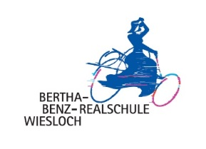
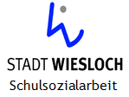

Einladung zum Elterninformationsabend
WhatsApp, Instagram & Co. - Medienerziehung in der Schule und zu Hause

Liebe Eltern,
in einem Elternbrief vom 28.02.2019 haben wir uns an Sie gewandt, um Sie aufgrund aktueller Vorfälle auf die Gefahren aufmerksam zu machen, die durch eine unkontrollierte Nutzung Sozialer Medien für Ihre Kinder entstehen können und die an unserer Schule leider auch schon zu Problemen geführt haben.
Heute möchten wir Sie, wie damals angekündigt, zu einer Informationsveranstaltung an unserer Schule zu diesem Thema einladen, auf der Sie von erfahrenen Fachleuten der Polizei und der Kommunalen Kriminalprävention Rhein-Neckar e.V. Tipps zum sicheren Umgang mit diesem für uns Erziehende nicht immer leichten Thema erhalten können.
Die Bertha-Benz-Realschule wird an diesem Abend überdies ihr neues medienpädagogisches Präventionskonzept vorstellen. Gerne können Sie bei der Veranstaltung auch Fragen und Sorgen ansprechen. Sie findet statt am
Donnerstag, 11. April 2019 von 19.00 bis 20.30 Uhr
in der Bertha-Benz-Realschule Wiesloch, Raum 101.
Wir würden uns freuen, Sie an diesem Abend bei uns begrüßen zu dürfen.
Zur besseren Planung der Räumlichkeit bitten wir Sie, Ihrem Kind den beigefügten Rückantwortzettel bis Donnerstag, 4.4.2019 ausgefüllt mitzugeben. Die Klassenlehrkräfte sammeln diese Zettel ein und leiten sie an die Schulleitung weiter.
Mit freundlichen Grüßen

Ulrike Freiling Andreas Herbold Ralph Neuner
Schulleiterin stellv. Schulleiter Schulsozialarbeiter

- - - - - - - - - - - - - - - Rückmeldung bitte bis Do., 4.4. zurück an den Klassenlehrer. - - - - - - - - - - - - - - - - - - - -

Name: _______________________________________ Klasse: _______________

Ich/Wir nehme/n mit _______ Person/en am thematischen Elternabend „WhatsApp & Co.“ teil.

Ich/Wir nehme/n nicht am Elternabend „WhatsApp & Co.“ teil.

